生产制作配置

生产制作配置

导入配方
适用场景：批量导入、修改配方数据
操作路径：总部账号登录→-云烘焙后台→商品设置→生产制作配置
操作步骤：
1. 下载导入模板
点击【导入】，点击【下载模板】；
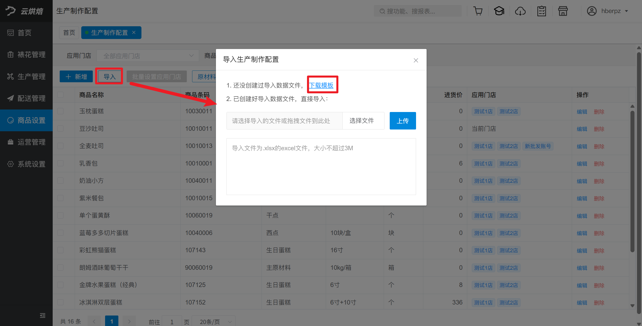
2. 按规范填写模板
可参考模板里的示例参考填写，相关参数说明如下，填写后保存；
生产制作配置导入模板参数
- 父件名称（必填）：必填项，错误按条码匹配，多个子件时填写多行
- 父件条码（必填）：必填项，条码需正确
- 父件单位（必填）：必填项，单位需正确
- 父件数量（必填）：必填项，数量需大于0
- 子件名称（必填）：必填项，错误按条码匹配
- 子件条码（必填）：必填项，条码需正确，相同父件的子件不能重复
- 子件单位（必填）：必填项，单位需正确
- 子件数量（必填）：必填项，数量需大于0
- 替换料名称：非必填，错误按条码匹配
- 替换料条码：非必填，条码需正确
- 替换料单位：必填项，单位需正确
- 备注：暂不可用
- 用量模式：下拉可选（标准，自定义），同一父件多行时参数需一致
- 允许修改子件：下拉可选（是，否），同一父件多行时参数需一致
- 直接转化为成品：下拉可选（是，否），同一父件多行时参数需一致
- 应用门店：填门店名称，多个应用门店用逗号隔号，同一父件多行时参数需一致
- 参与制作成本：下拉可选（是，否），同一父件多行时参数需一致
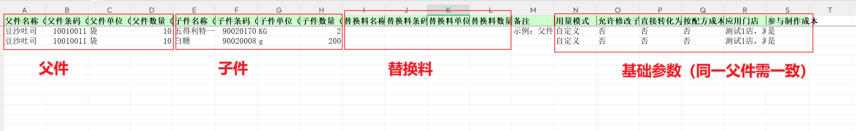
3. 导入模板数据
选择文件，点击【上传】，导入成功返回列表查看，若导入失败根据提示修改后重新导入；
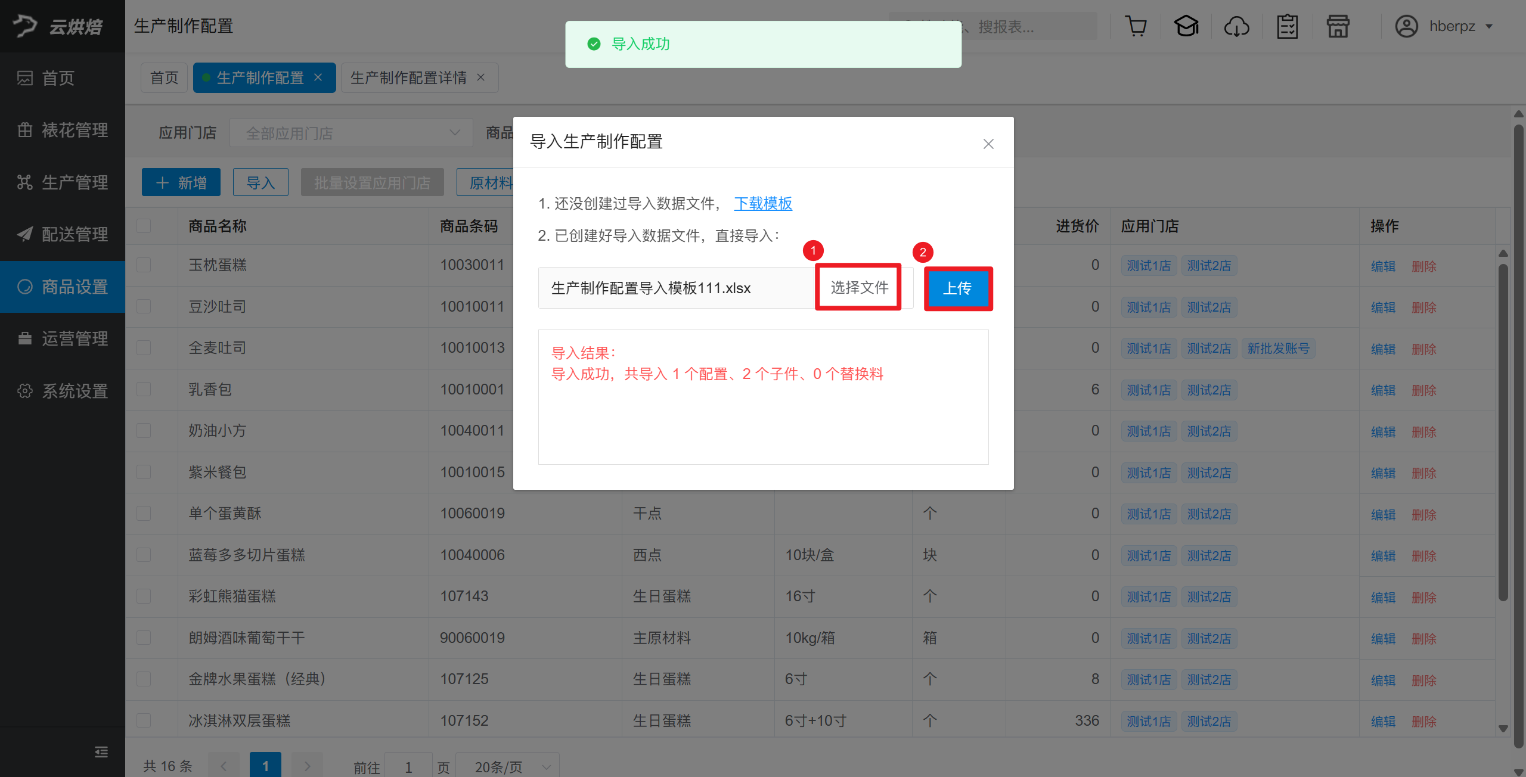

新增配方
适用场景：新增单个配方数据
操作路径：总部账号登录→-云烘焙后台→商品设置→生产制作配置
操作步骤：
1. 新增入口
点击【新增】，打开配方设置页面；
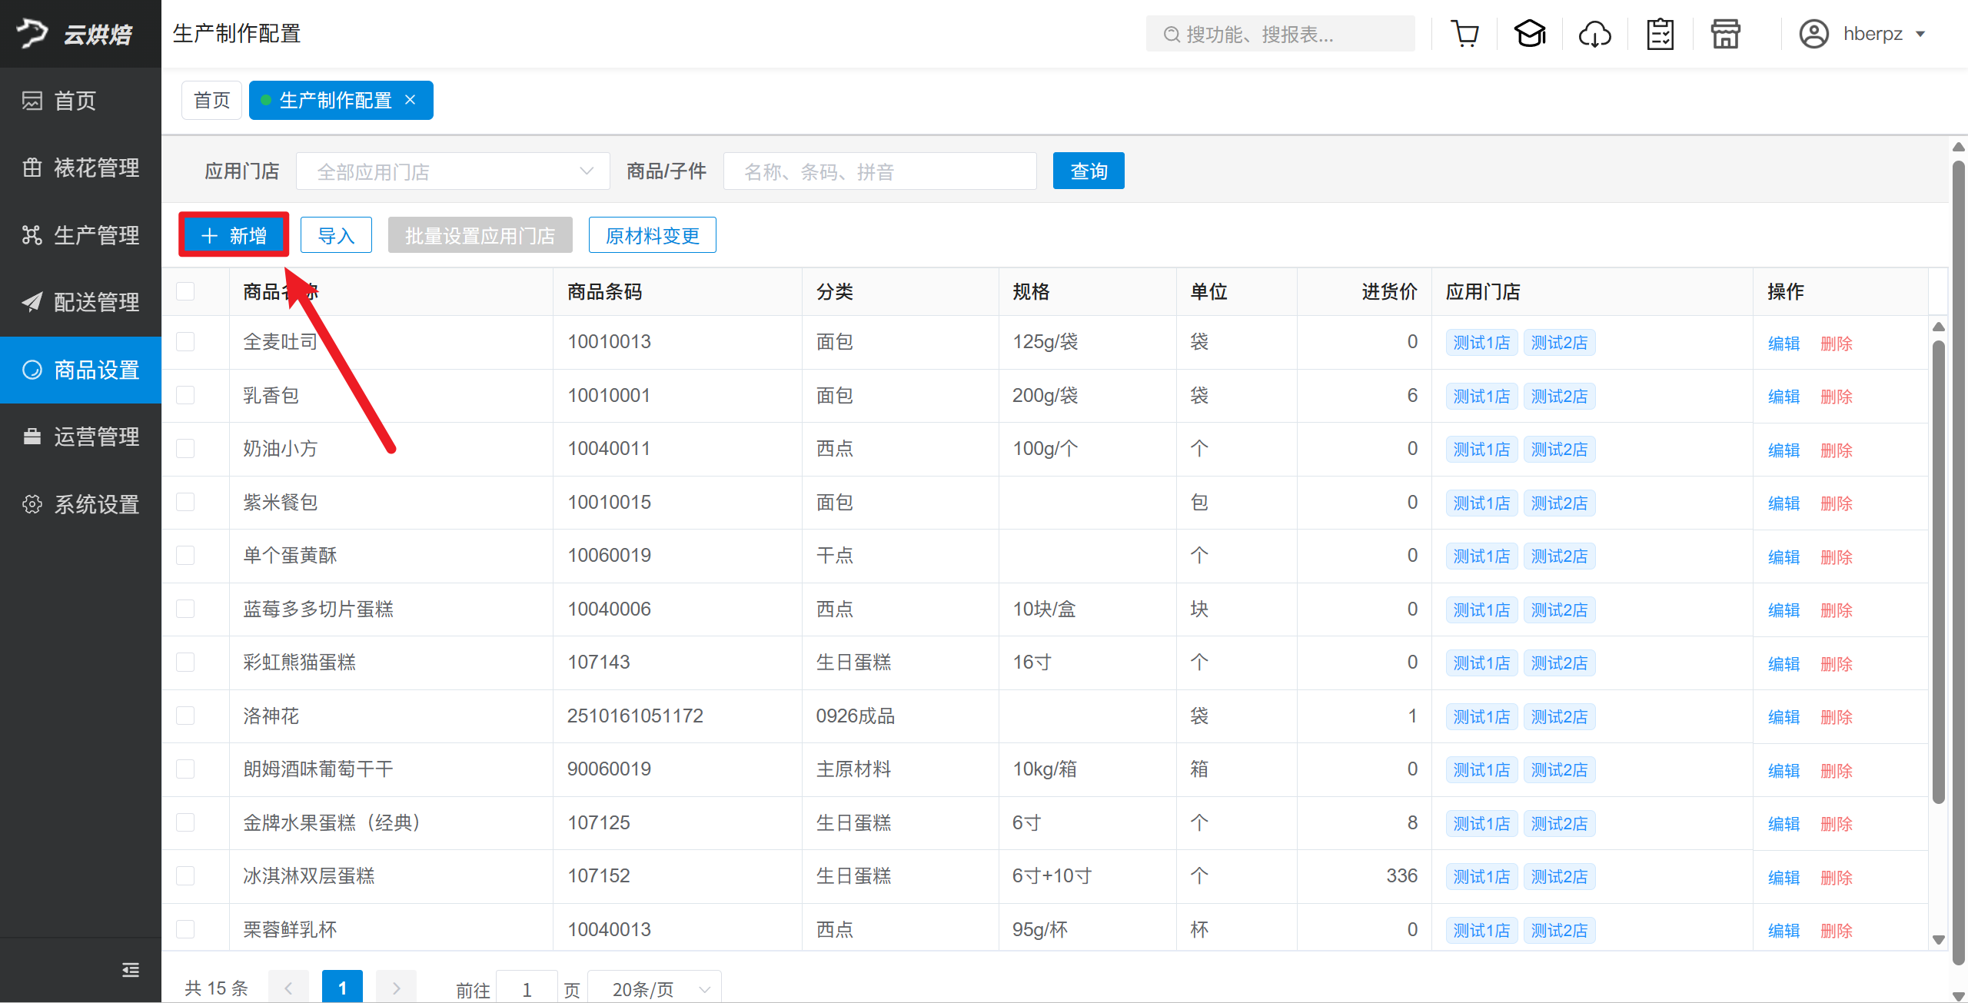
2. 设置基础信息
根据以下参数说明进行设置；
基础信息参数说明
- 配方用途
  - 用于销售：前台生产制作不显示该商品，用于销售时按配方扣料
  - 用于生产制作：前台生产制作界面显示该商品
- 用量模式
  - 标准：按标准配方扣料，前台生产制作不可录入实际投料数量
  - 自定义：前台生产制作显示【调整配料】，可录入实际投料数量
- 允许修改子件：
- 直接转化为成品：
- 按配方成本更新进货价：根据配方成本价更新该产成品的进货价
- 应用店：选择配方适用门店
3. 添加父件信息
点击【请先选择父件】；
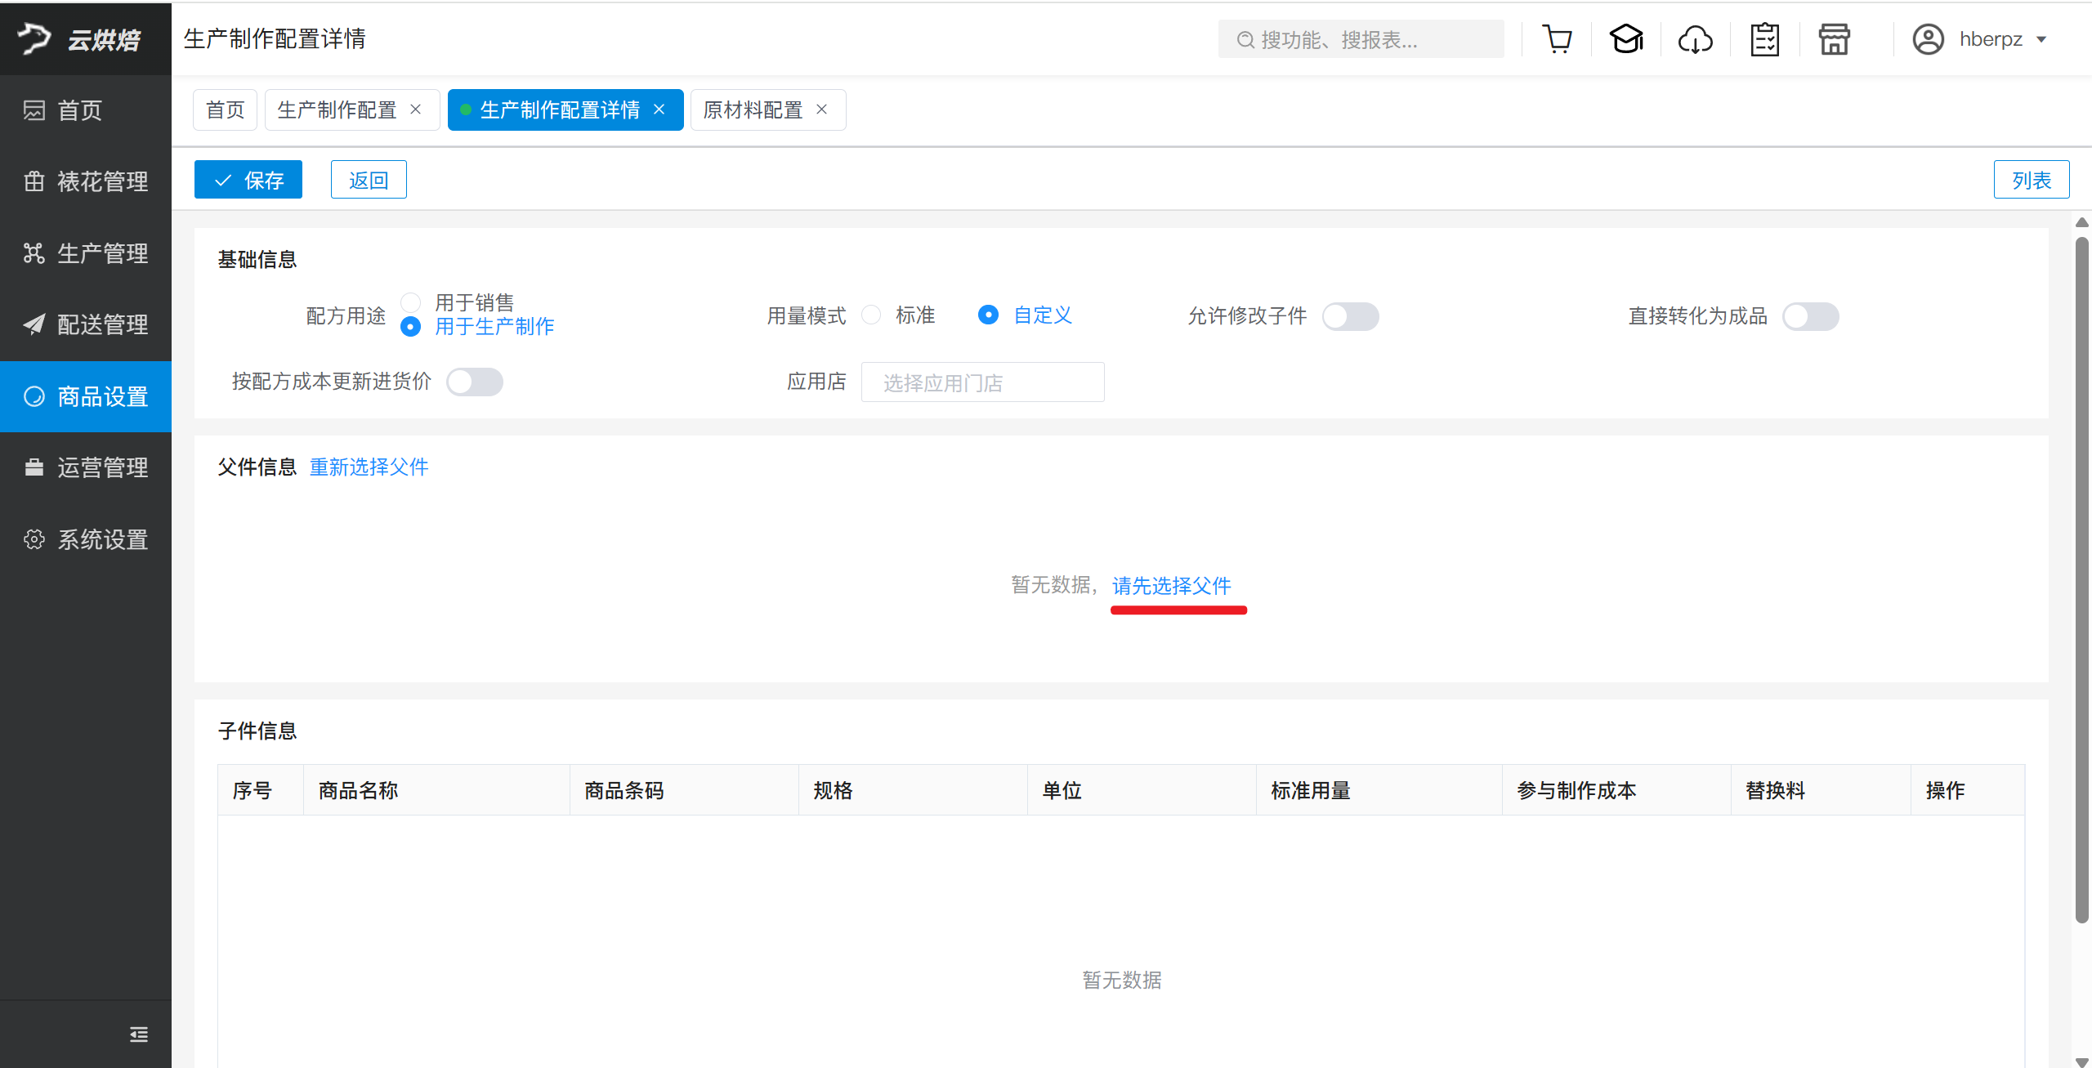
弹窗搜索商品，选择商品，点击【确定】；
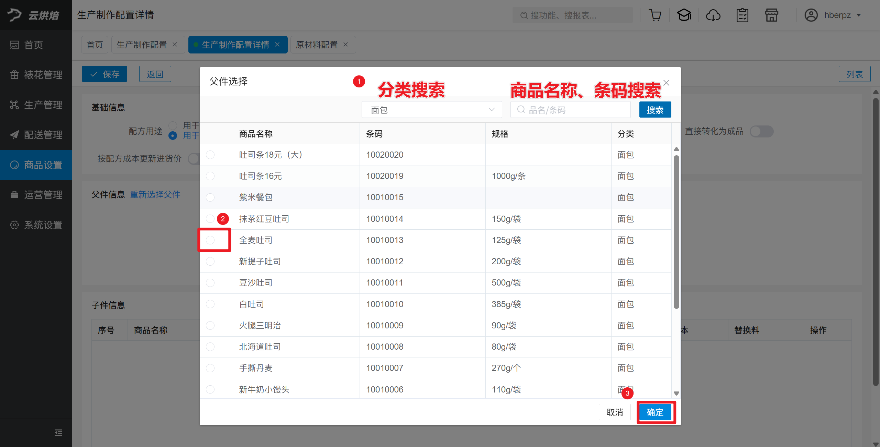
修改【父件标准数量】、【父件单位】；
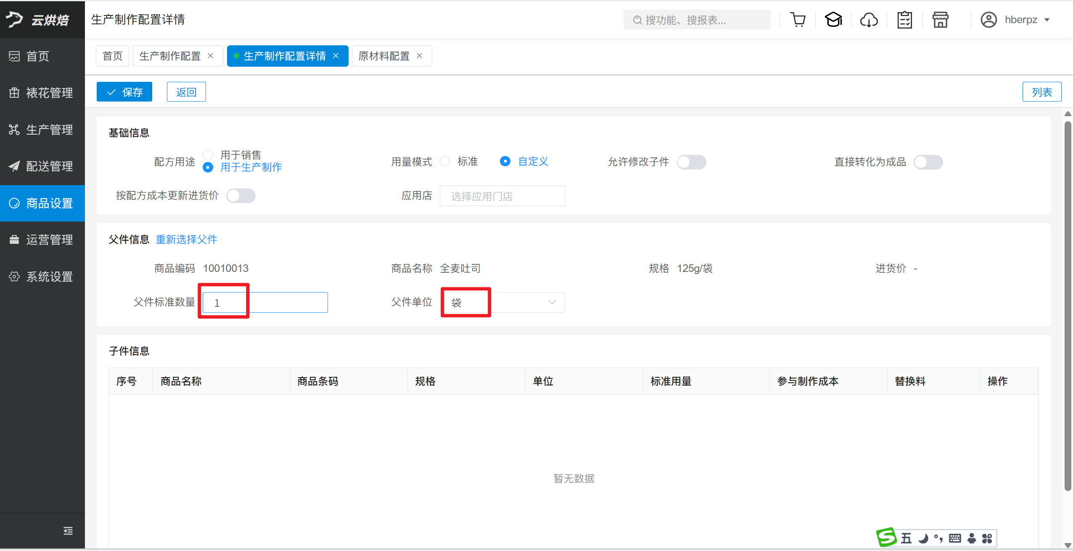
4. 添加子件信息
底部搜索框输入商品名称、条码，回车搜索；
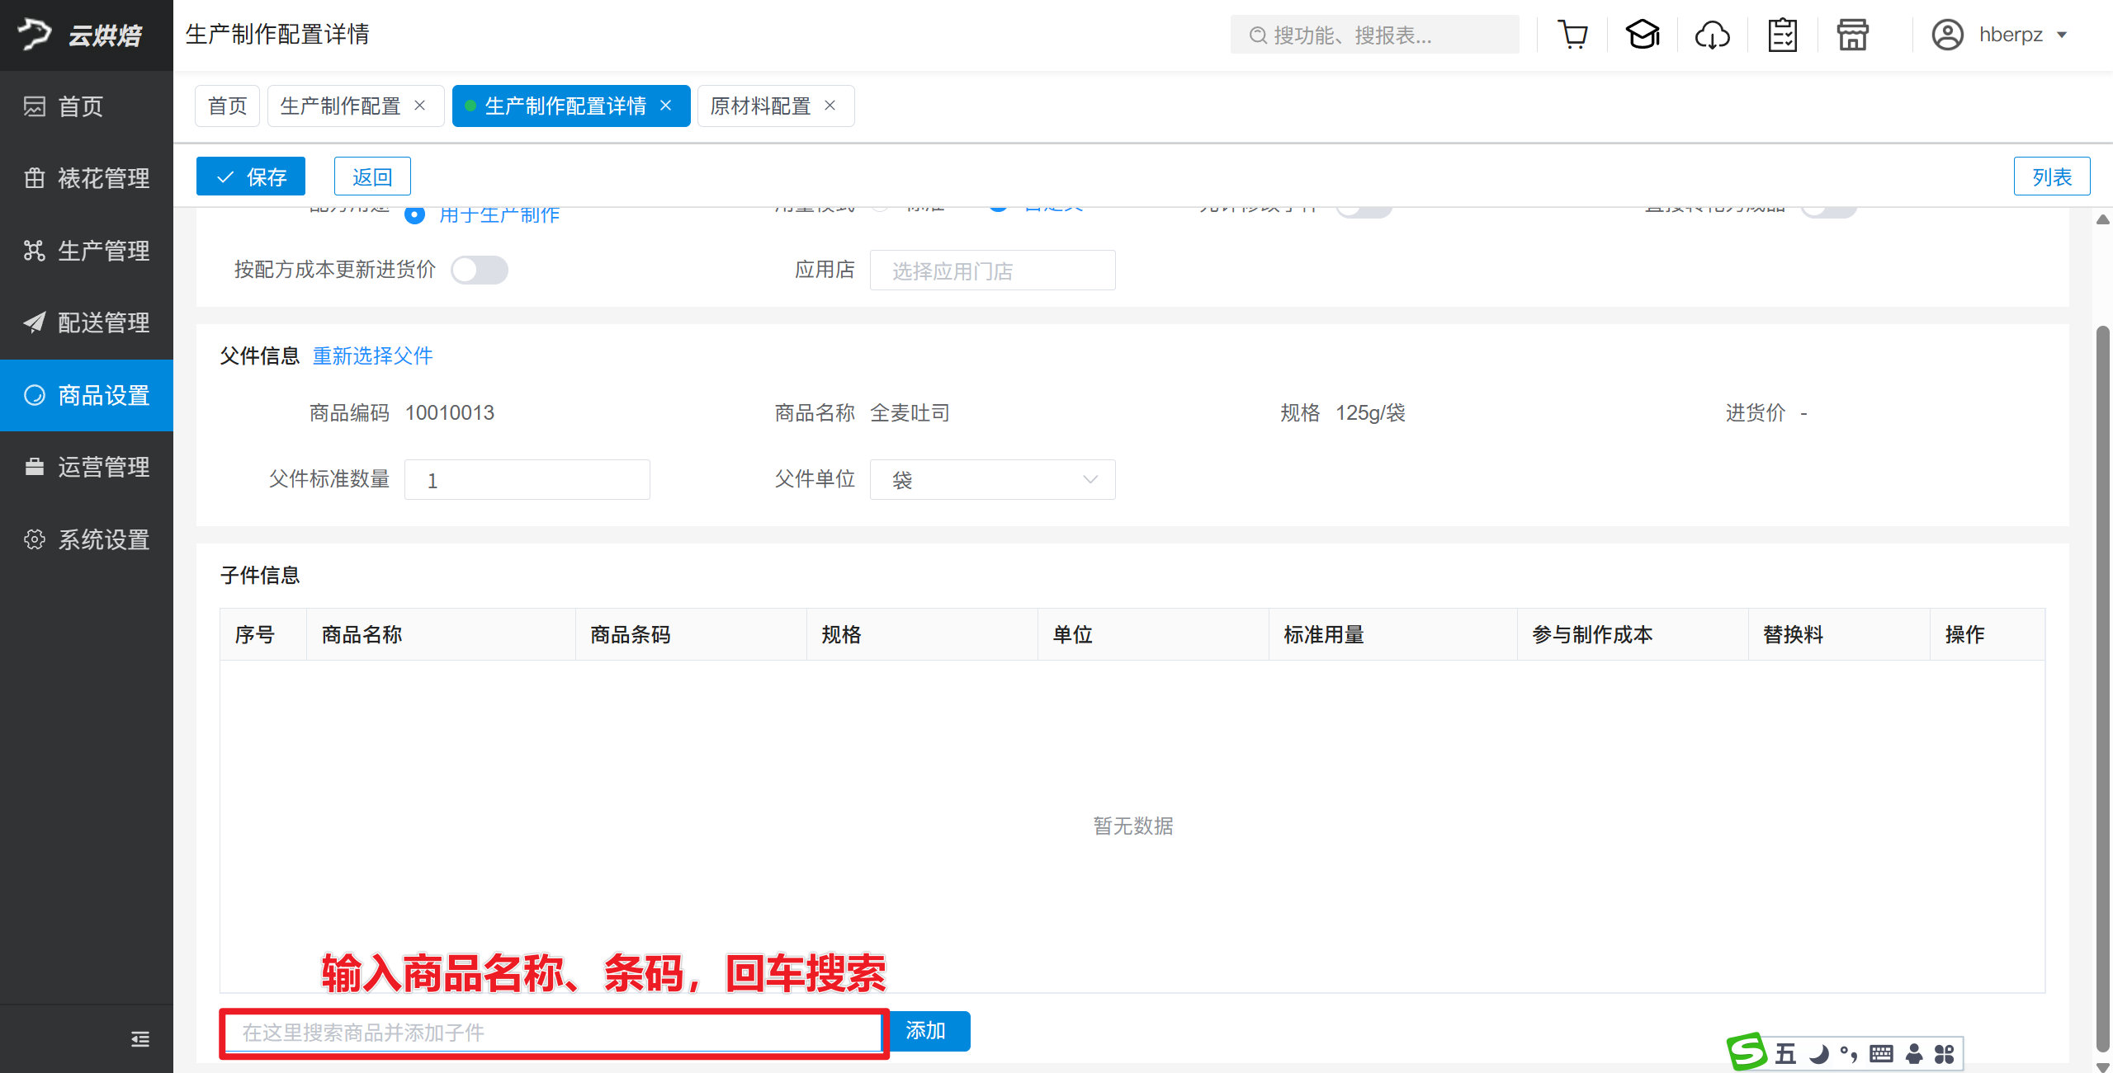
选择子件单位，输入标准用量，可继续添加多个子件；
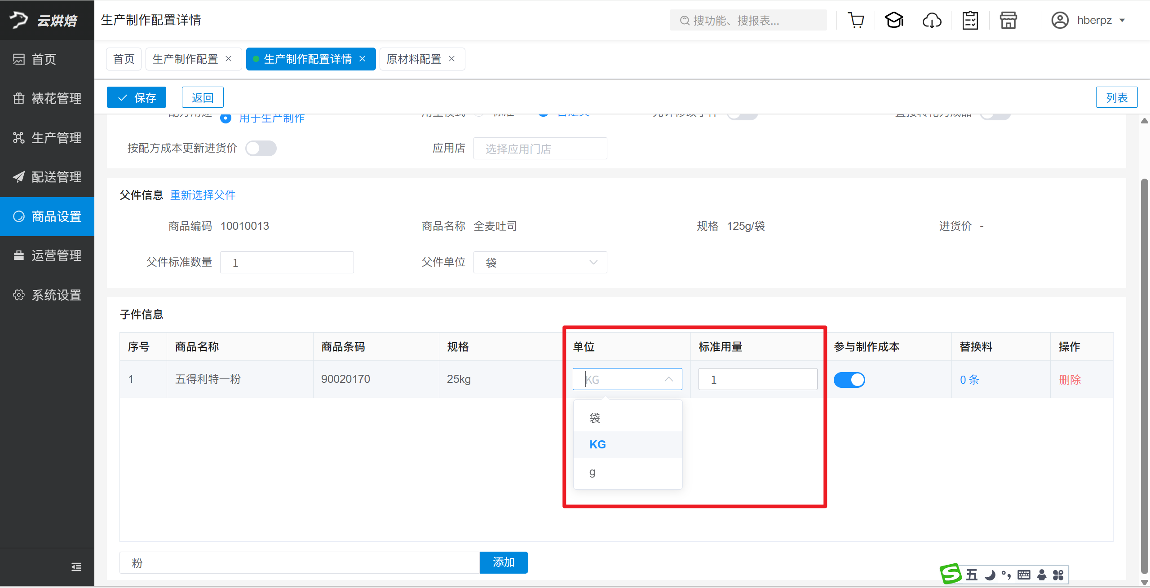
5. 保存配方并返回
添加多个子件后，点击【保存】，点击【返回】返回生产制作配置列表；
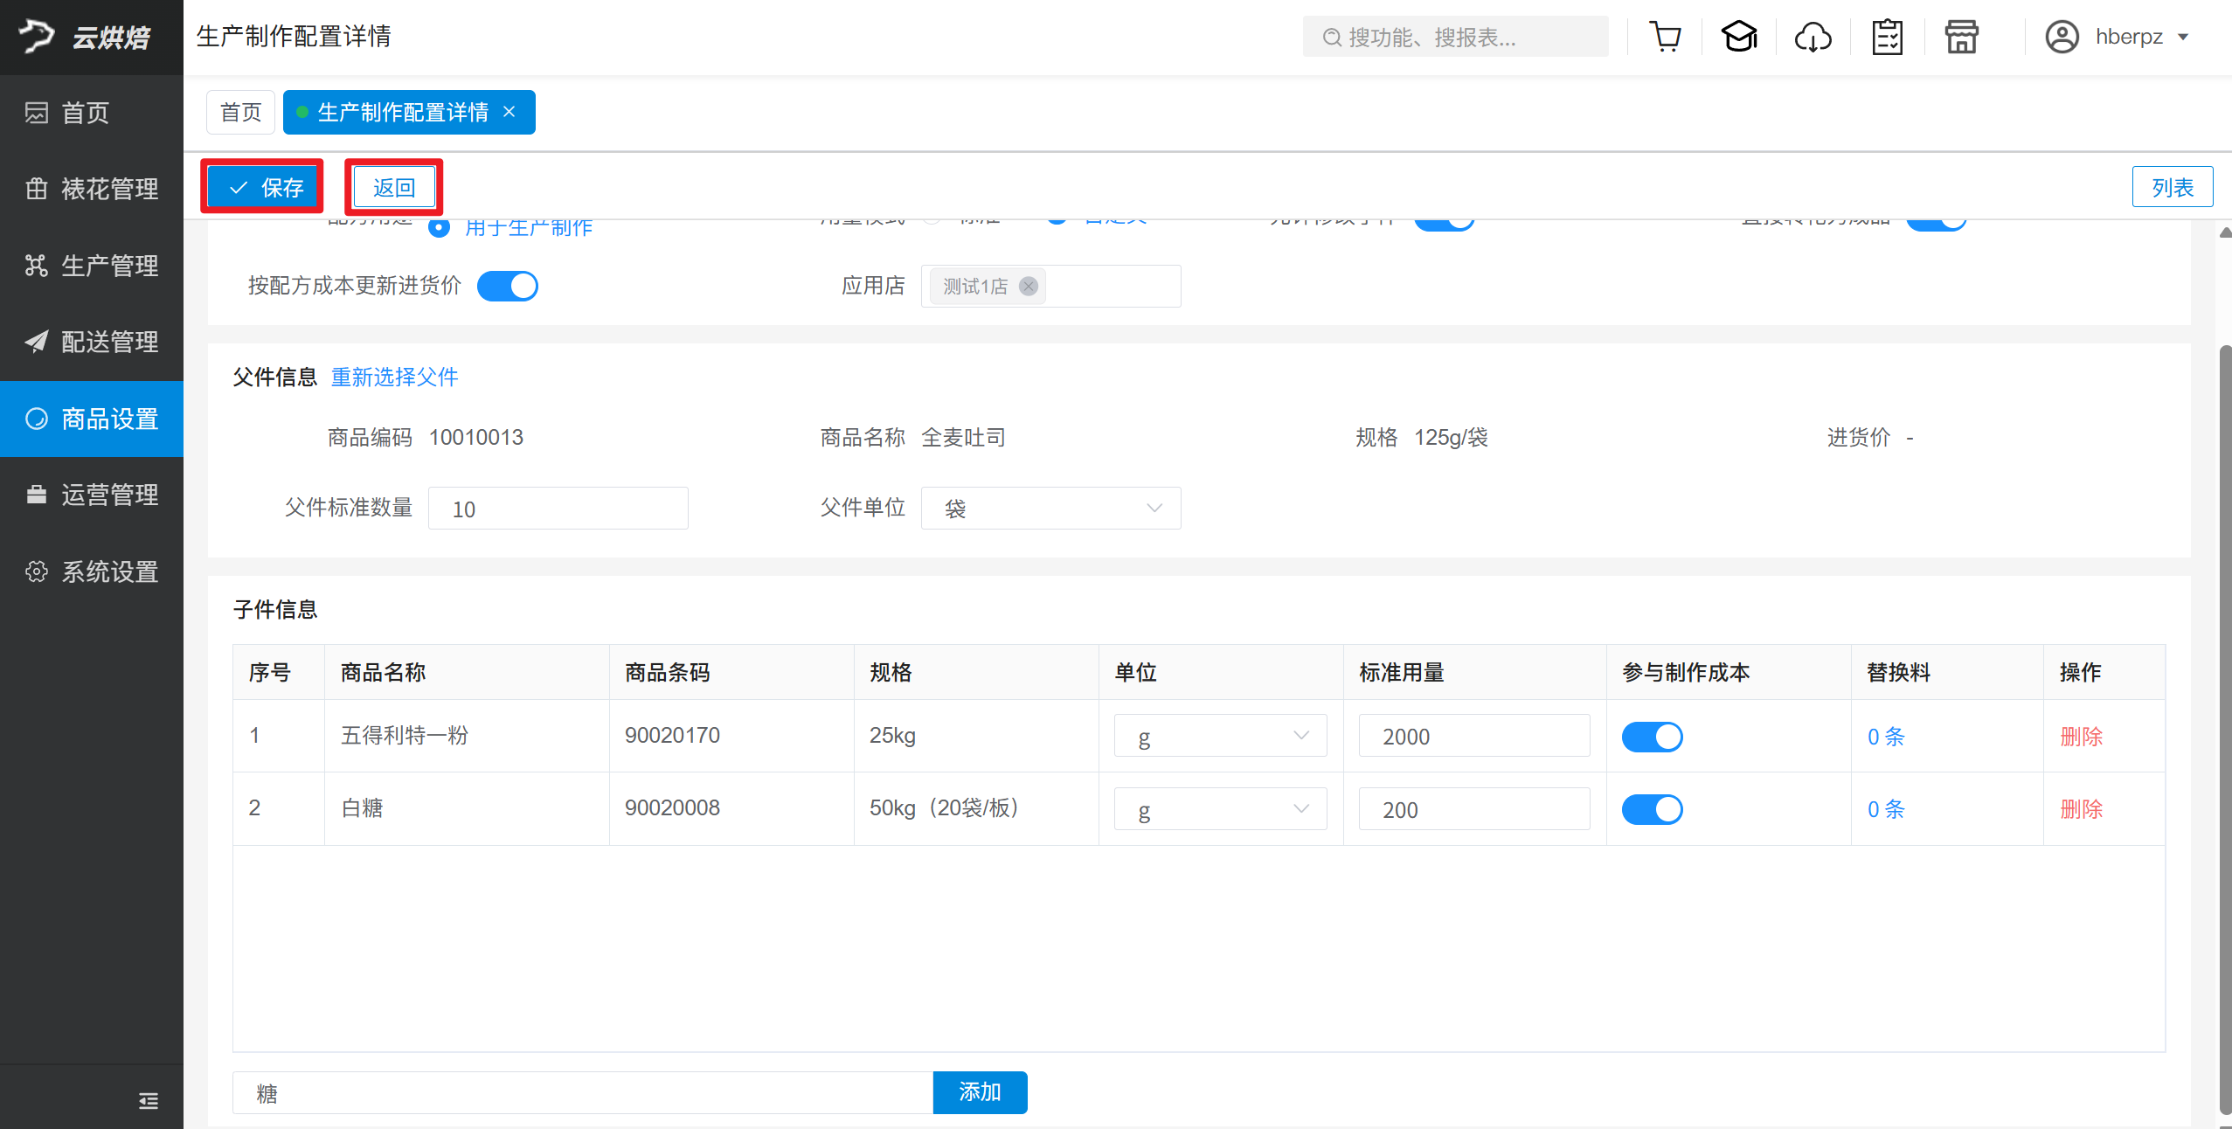

编辑配方
适用场景：修改单个配方数据
操作路径：总部账号登录→-云烘焙后台→商品设置→生产制作配置
操作步骤：筛选对应的配方，操作列点击【编辑】，打开详情页编辑并保存；
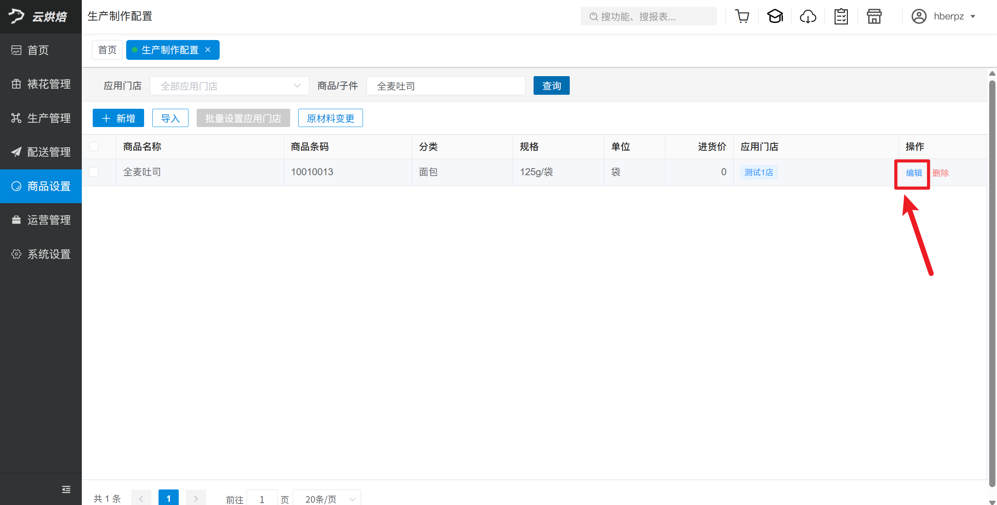

删除配方
适用场景：删除单个配方数据
操作路径：总部账号登录→-云烘焙后台→商品设置→生产制作配置
操作步骤：筛选对应的配方，操作列点击【删除】，弹窗点击【确定】，删除后无法恢复请谨慎操作；
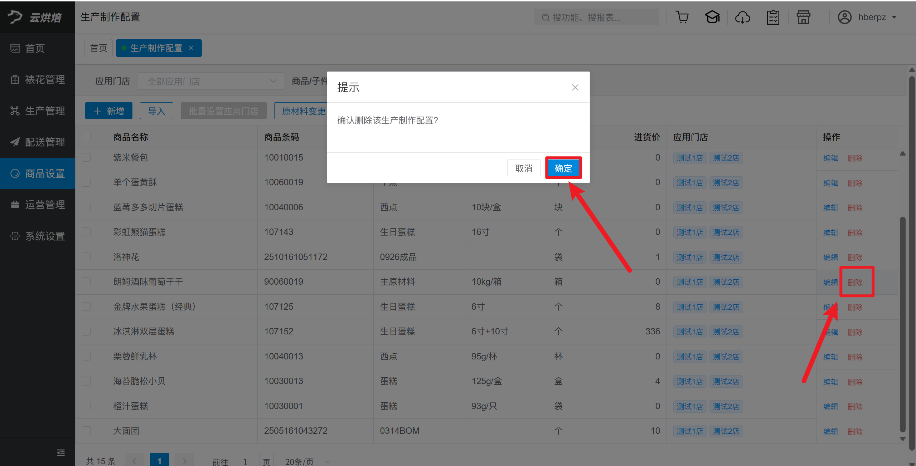

查询配方
适用场景：根据适用门店、商品信息（成品或原材料）筛选配方
操作路径：总部账号登录→-云烘焙后台→商品设置→生产制作配置
操作步骤：支持按【应用门店】、成品/原材料的【商品名称、条码、拼音码】进行模糊搜索；
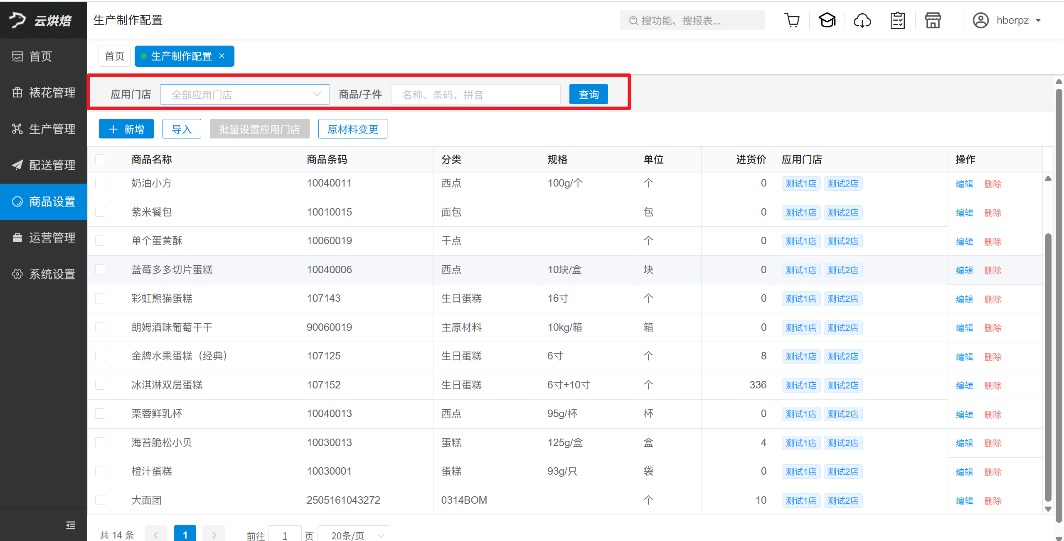

批量设置应用门店
适用场景：批量设置或修改配方适用门店
操作路径：总部账号登录→-云烘焙后台→商品设置→生产制作配置
操作步骤：
1）筛选并勾选配方，点击【批量设置应用门店】；
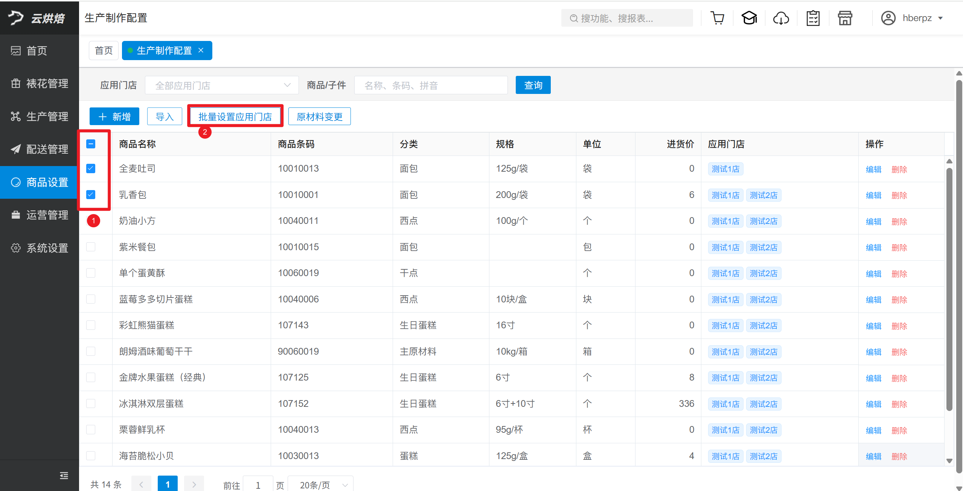
2）弹窗筛选门店（支持按标签搜索），选择门店【保存】生效；
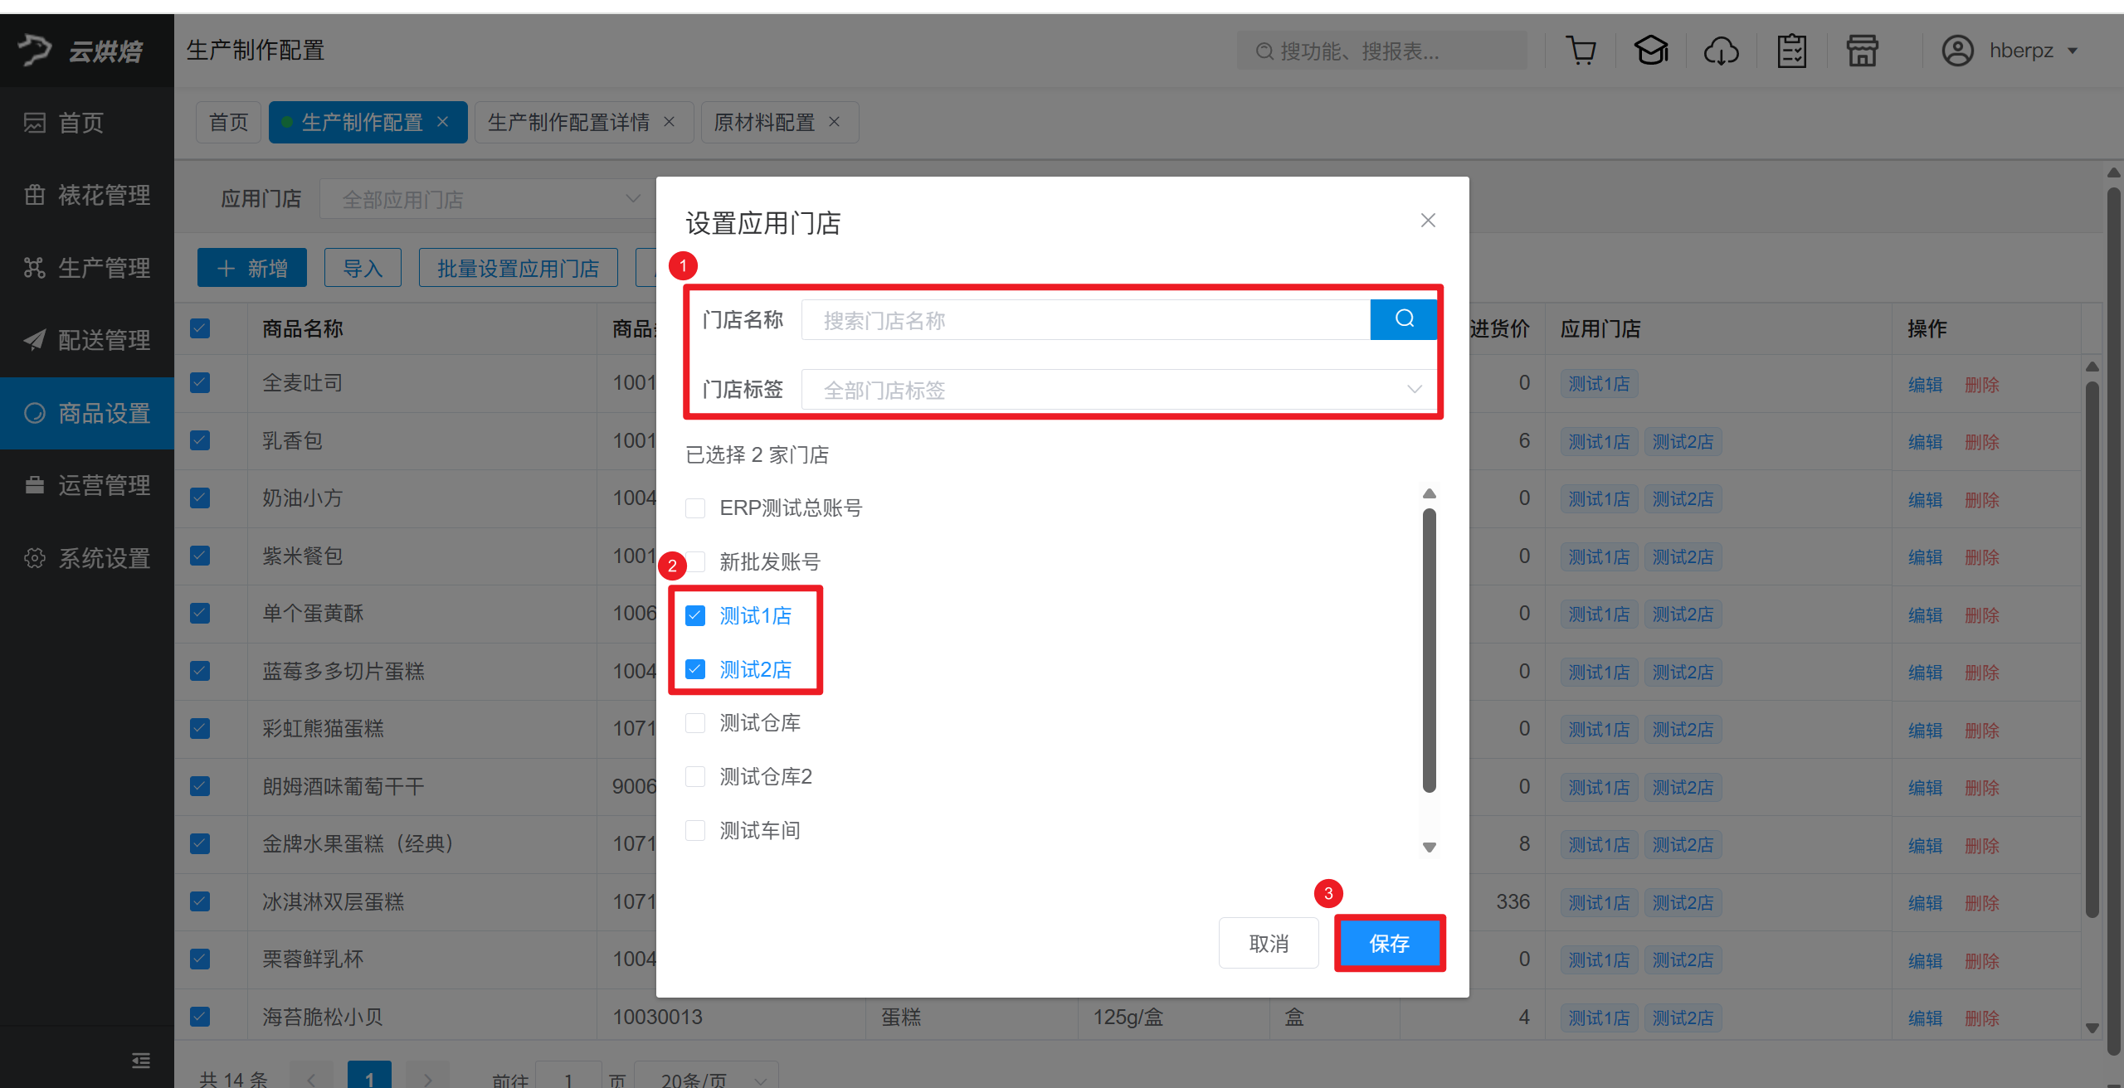

批量变更原材料
适用场景：批量变更配方的原材料
操作路径：总部账号登录→-云烘焙后台→商品设置→生产制作配置→原材料变更
操作步骤：
1. 筛选需要变更原材料的商品
点击【选择商品】，按分类或原材料名称条码搜索选择，列表展示包含原材料的成品信息；
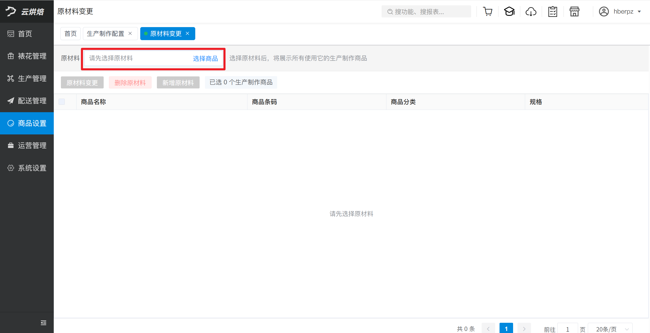
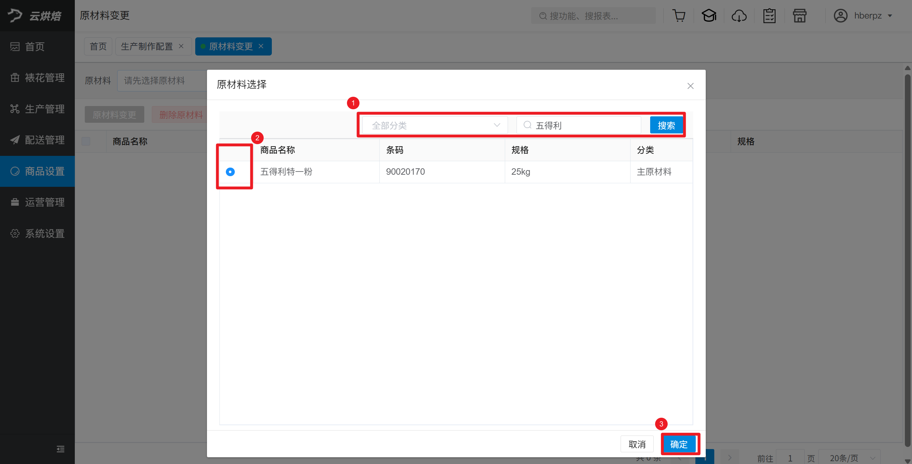
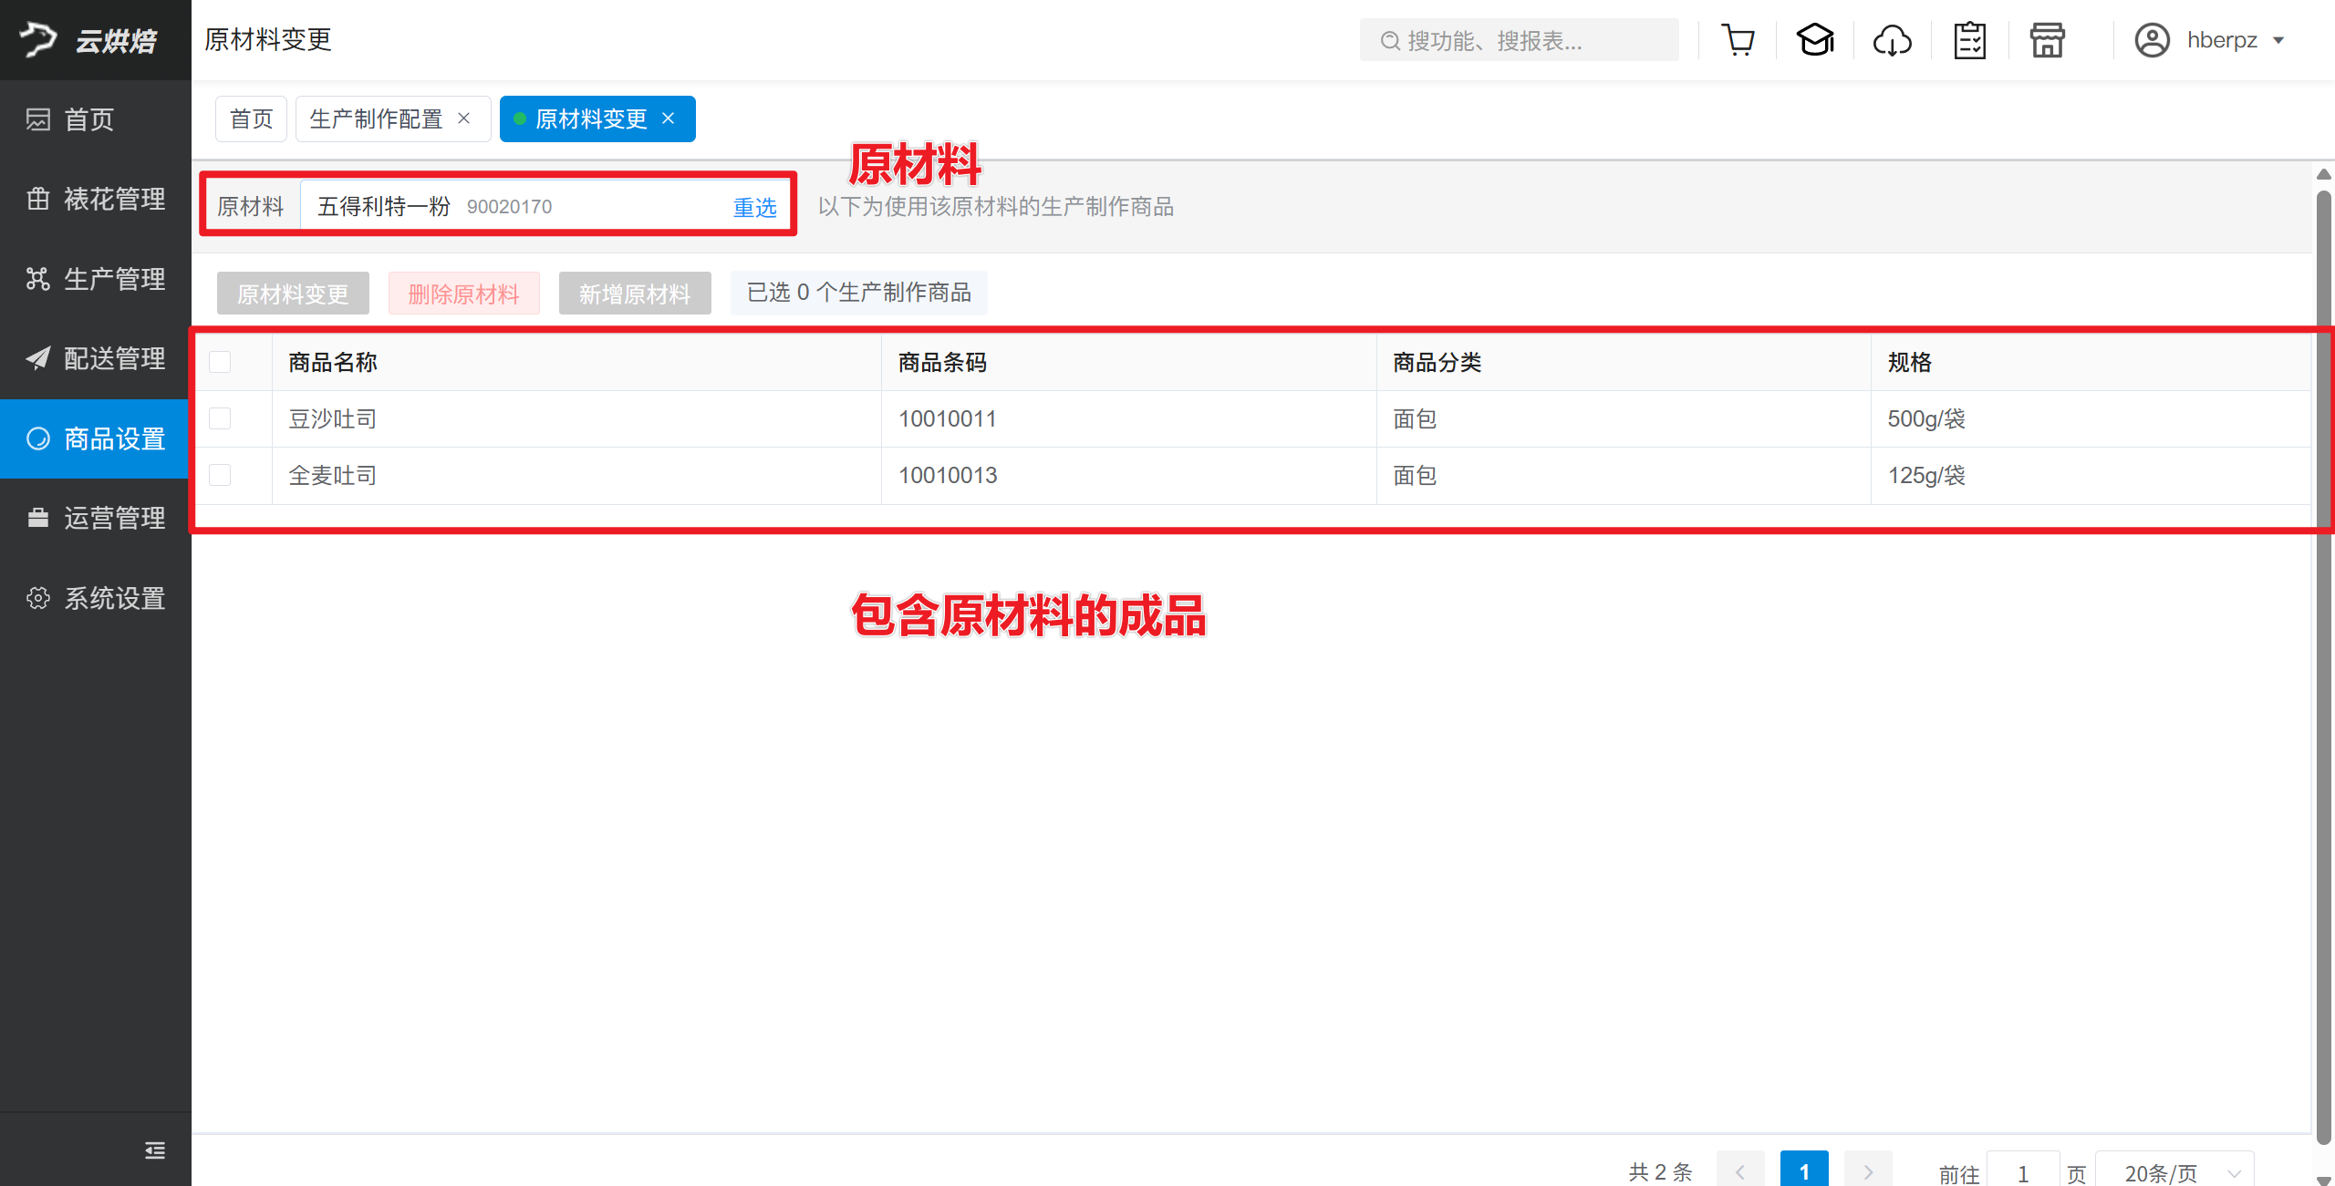
2. 变更对应商品的原材料
勾选商品，点击【原材料变更】，弹窗点击【替换为】，选择新的原材料点击【确定】，点击【确认变更】，变更成功可返回生产制作配置列表查看；
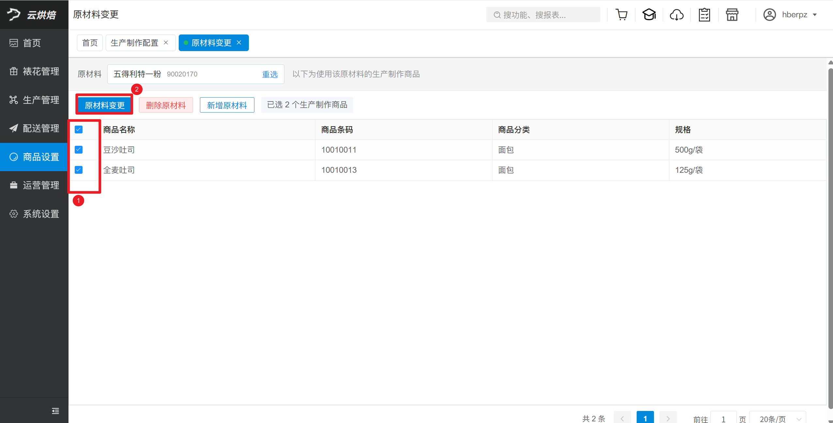
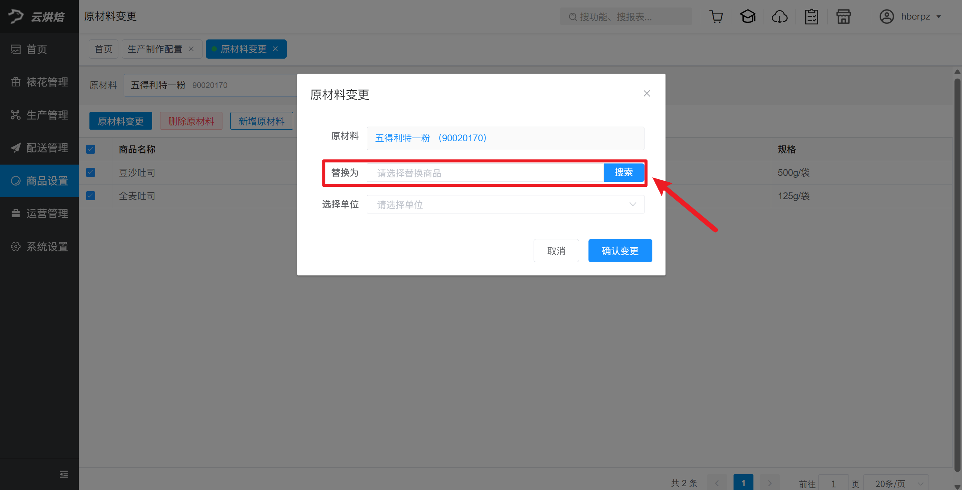
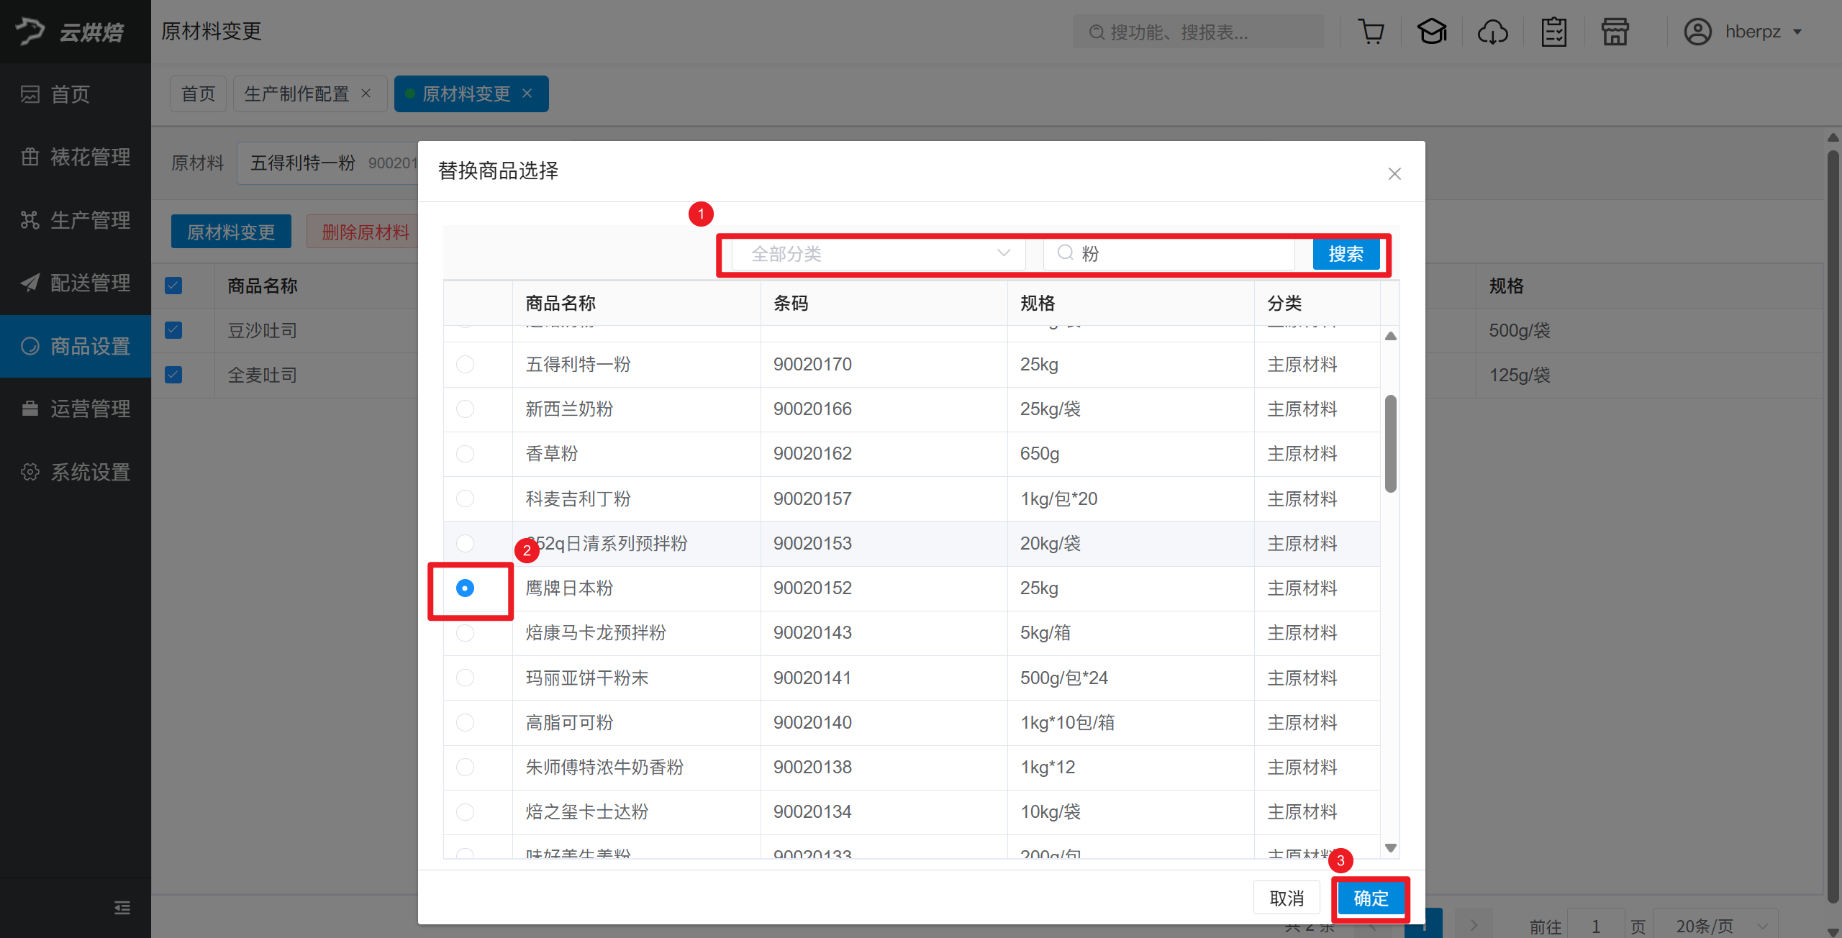
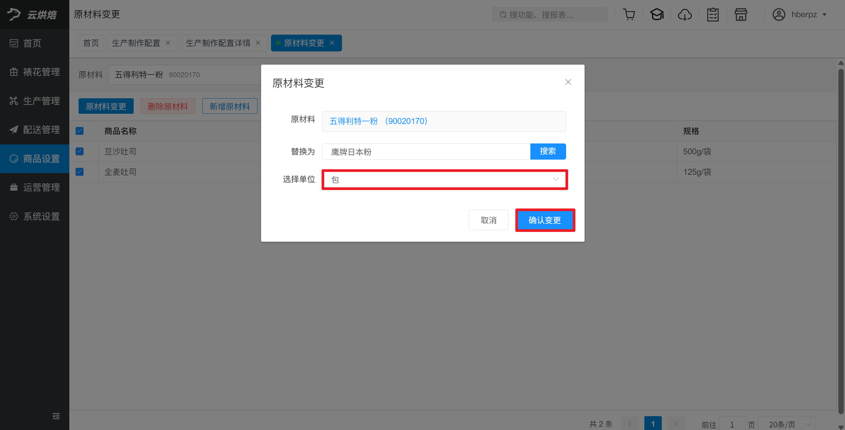

批量删除原材料
适用场景：批量删除配方的原材料
操作路径：总部账号登录→-云烘焙后台→商品设置→生产制作配置→原材料变更
操作步骤：
1. 筛选需要删除原材料的商品
点击【选择商品】，按分类或原材料名称条码搜索选择，列表展示包含原材料的成品信息；
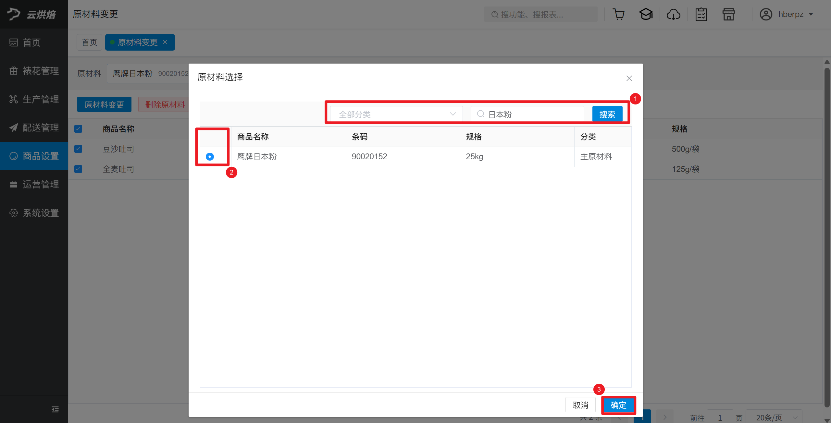
2. 删除对应成品的原材料
勾选商品，点击【删除原材料】，弹窗点击【确定】，删除成功可返回生产制作配置列表查看；
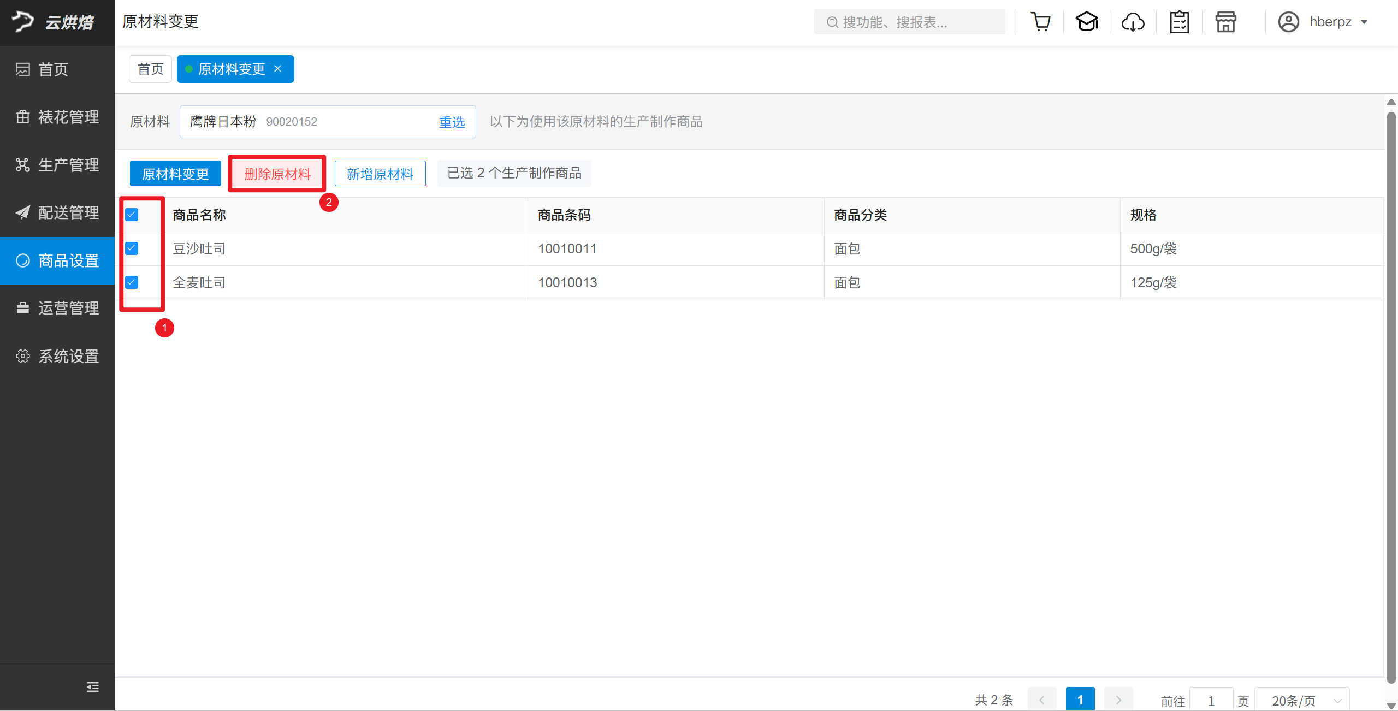
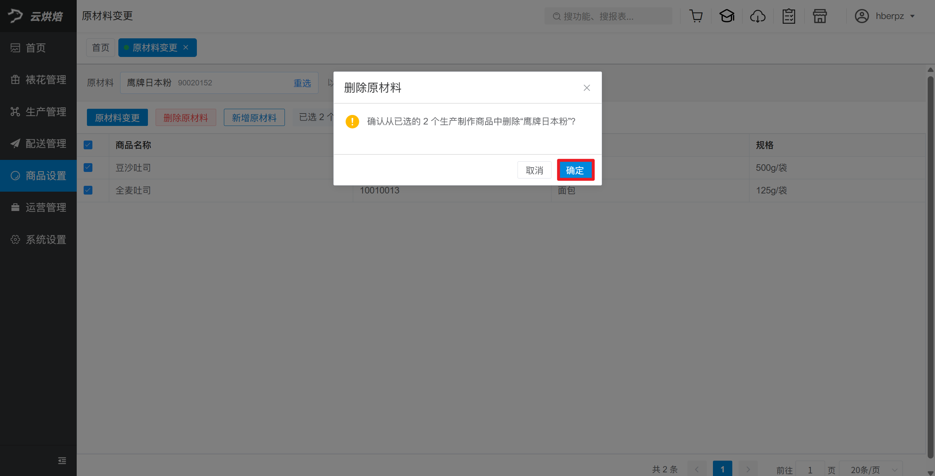

批量新增原材料
适用场景：批量新增配方的原材料
操作路径：总部账号登录→-云烘焙后台→商品设置→生产制作配置→原材料变更
操作步骤：
1. 筛选需要新增原材料的商品
点击【选择商品】，按分类或原材料名称条码搜索选择，列表展示包含原材料的成品信息；
2. 新增对应商品的原材料
勾选商品，点击【新增原材料】，搜索选择原材料，选择单位，输入数量；
